明确多实例带来的好处：

多实例的使用场景是什么？合理利用资源，资源对齐：

主从库使用多实例

主库实例，安装度要求高，双电源，raid5

主库从库混合部署，备库，读库在另外的机器部署，这样合理利用资源。这样单机物理性能不用很高，但是各自可以很好的工作。限制instance实例的大小。

物理机器很强大，一个应用没有办法完全利用起来，多个实例可以跑多个应用，合理利用资源。

资源隔离，一个应用的sql可能很烂，把库跑掉了，如果没有多实例，会导致整个库挂掉，多实例了就可以只挂掉一个实例。

分担链接数，

不同业务混合错高峰

为 什 么 要 使 名 实 例 
一 芏 两 。 一 0 
M “ “ 机 器 要 求 R 引 d ． 数 嫲 安 
R 槍 器 ， 性 能 为 斗 ， 不 要 求 宝 
0 
0 

知 骸 堂 
MySQL 启 动 方 式 
50L 瓤 况 0 文 僻 的 过 
“ 翩 ， 颧 讼 谨 取 馄 0 文 件 的 《 咩 
一 d a ． 渊 0 
指 定 只 加 指 定 位 0 的 配 0 文 件 
启 加 瓢 0 皇 袢 

通过指定配置文件来启动，方便控制，如果没有指定配置文件会按照上面的顺序加载配置文件，会有什么问题？会有一下的问题。

相同参数后面的参数值会把前面的参数值覆盖掉(覆盖)，不同参数前面没有后面有的参数也会加上(叠加)。全部位置没有my.cnf那么mysql会启动起来么？答案，是可以启动起来的。

老师建议使用制定配置文件的方式来启动。

如果没有配置文件，可以使用--print-defaults 数据配置参数及参数值。

MySQLE 动 方 式 
的 一 到 a $ 匕 m 单 1 瓢 的 ， 

mysql的启动方式。

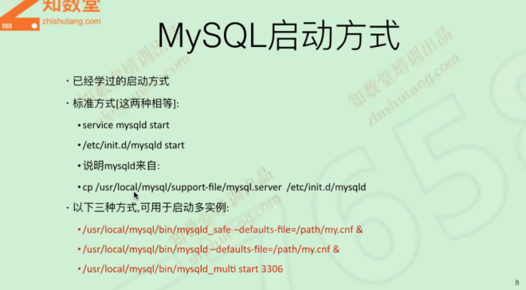

做减法，红色第二种推荐使用，多实例单实例都可以启动。

mysql要不要开机启动？

不要开机启动，开机后确认操作系统没有问题，在对外提供服务。系统挂了或者数据库挂了人工去修，没有问题了再对外提供服务。而且还要注意不要写在系统自己加载的配置文件里面（linux操作系统启动加载的配置文件是什么？）

这里涉及的到参数suPER\_READ\_ONLY ,READ\_ONLY查查这两个参数事什么意思？

Mysqld\_safe 和mysqld的区别是什么？

Mysqld\_safe 如果发现mysqld不在了，就会把mysqld拉起来。Mysqld\_safe是mysqld的守护进程。如果数据库有病但是还使用了mysqld\_safe启动会出现的现象：网站一会可以访问一会不可以访问，原因可能是某个表坏掉了。

mysqld启动如果出问题，是无法自动启动起来的，而是直接退出。

那么生产使用那个mysqld\_safe 还是 mysqld？=====使用mysqld

在linux的/etc/RC.LOCAL文件也会让mysql开机自启动。但是可以指定位置的配置文件。

数据库挂了从什么角度开始检查？ Error.log

数据块坏掉了，访问的时候日志会报错么？



MySQLfäihfiit 
mysqld_safe 
mysqld 
mysqld 

启动多实例也是用mysqld，通过加载指定的配置文件来启动。Mysqld\_multi 官方会减少支持程度。

安 装 多 实 例 注 意 事 项 
· 00 应 当 注 0 的 ： 

端口号，socket文件 ,datadir,tmpdir ,log-bin都要唯一

Serverid 最好是不一致

==============安装多实例 最后有使用的配置文件===============

1:检查是否本地已经安装了mysql

rpm -qa | grep mysql

2:卸载以前的mysql

rpm -e --nodeps 已经存在的MySQL全名

第二步：解压文件

3:将下载好的mysql文件上传到服务器并解压



4：创建mysql用户及用户组



5：进入到/opt/mysql/mysql5.7.24的目录下，查看是否缺少文件

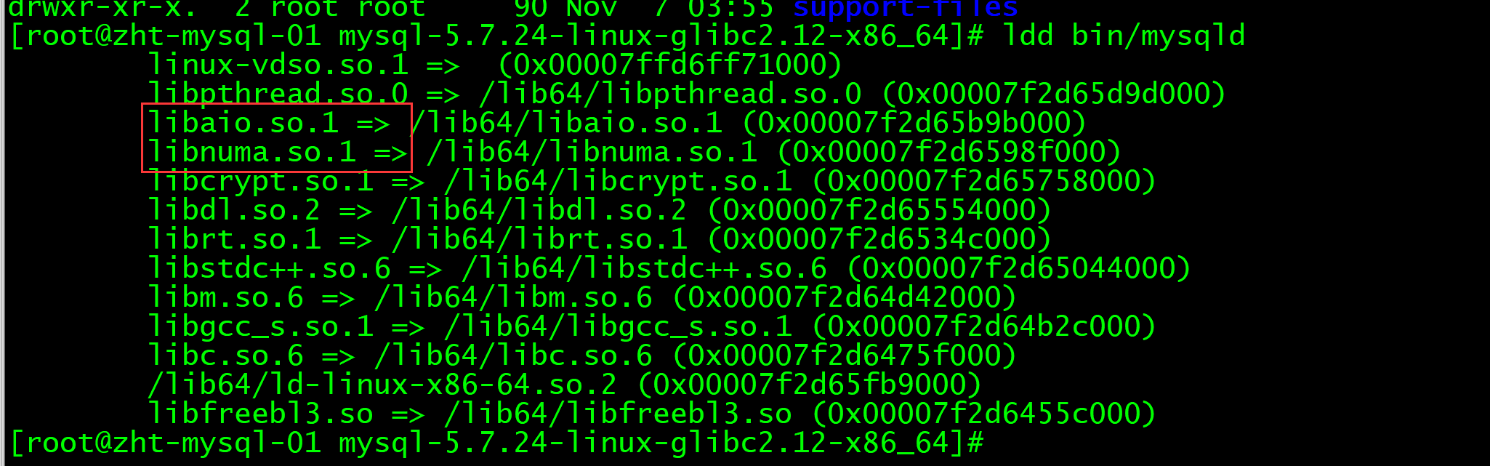

一般这两个文件会容易缺少。

6：切换到/usr/local目录下，创建软连接



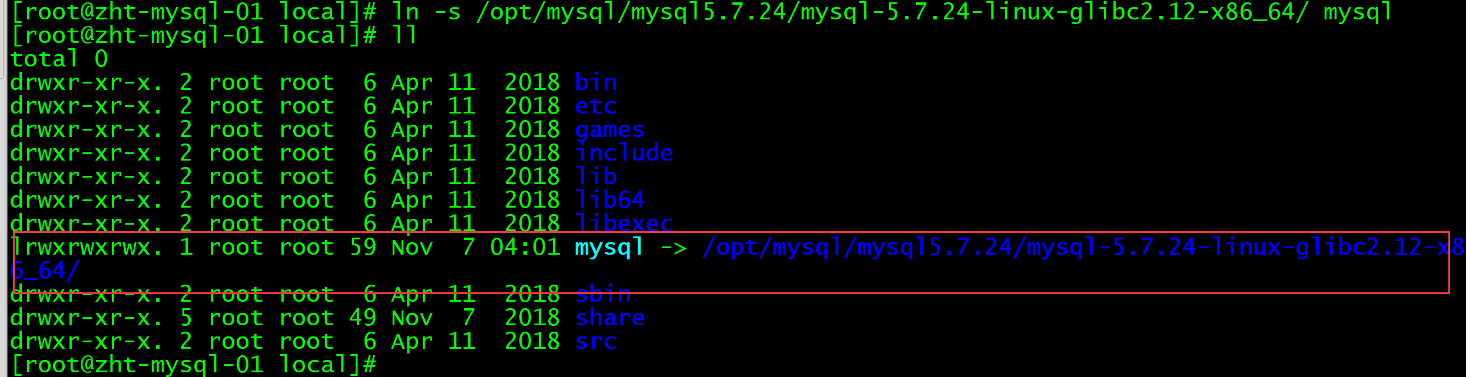

7：创建数据目录

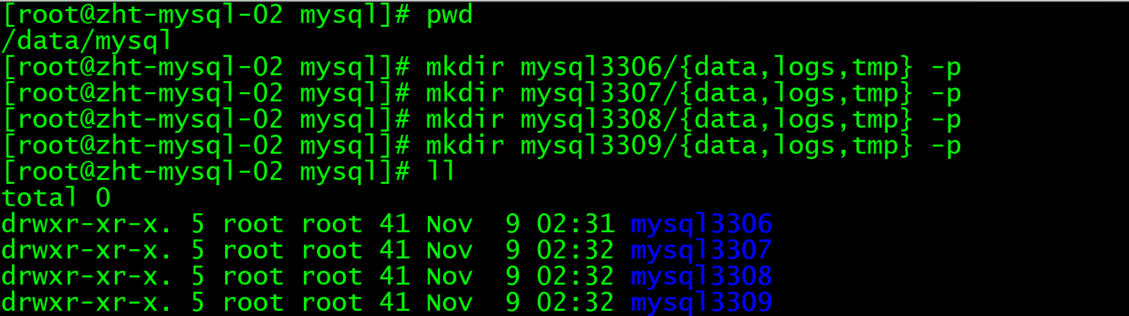

8：给目录授权，变成mysql:mysql的权限

如果没有mysql用户及用户组则需要创建。



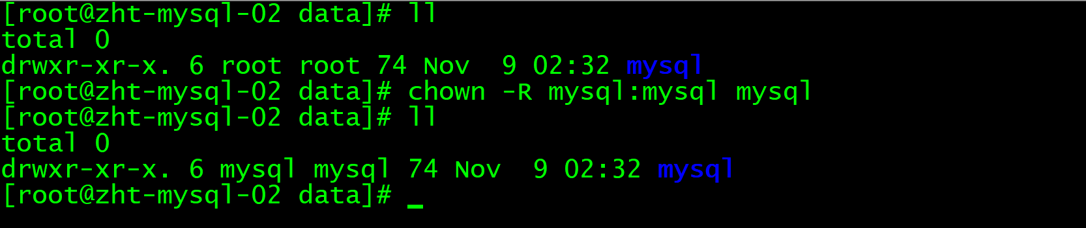

9：准备配置文件，每个实例单独一个配置文件，这里我们使用mysqld来启动mysql的每个实例。

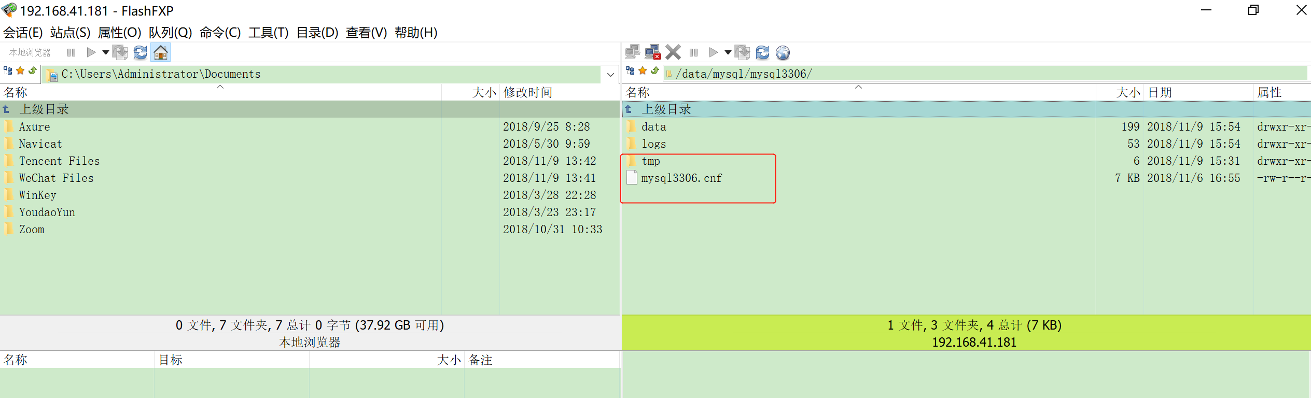

10：初始化3306/7/8/9实例

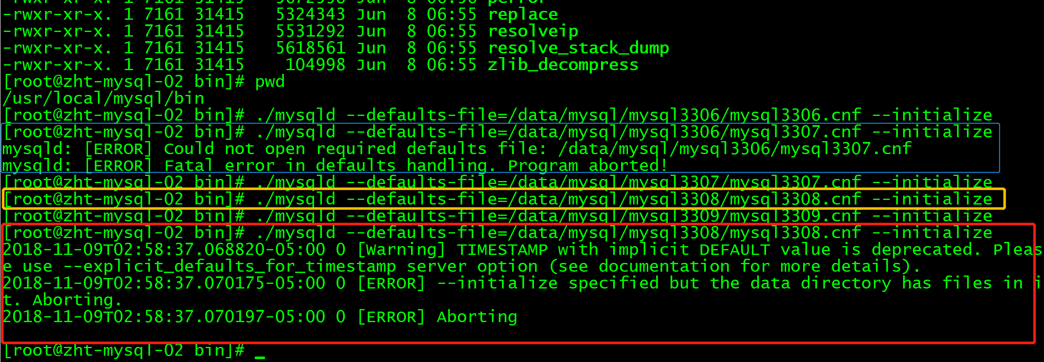

问题：在初始化命令中没有指定的参数从哪里加载？

可以再初始化的时候加上，如下图所示。

- / data ／ ysql / ” ysq 飞 33 ％ / ； ta 
tmpdir “ / data / 1 / YS 羽 e / t ， 
log-bin - / do 0 / 5q1 ／ ” ysqt 羽 ％ / 10g5 ／ “ ， 、 q1 ． bin 
Cmysq1d33ø7] 
} “ 3307 
socket - / p / 、 q13337 ． 、 0 
server-id 。 23 ] 97 
tad [ ' = / data / mysql ／ ” 丿 s 33e7 / 0 」 ta 
过 / 匕 at 。 / sqL/mysq133e7/trv 
"/etc/my.cnf" 154L ， 8693 （ 
〔“到t@d£、tl 司 孬 1 、 
k 以 general-log sbtestl• ， qt zst— 
“ El 司 # / d 。 t 。 蠢 y 、 qt / q13 坳 7 / 
3307 标 签 中 没 有 data “ 
乡 ， 在 上 面 的 3306 中 有 
学0）t@到是、El y 1 ] 30 刀 孬 1 ， 
《 № ta logs 丿 3 六 cnf 
Crcx:•t@dzstl y 1330 門 # Is 
0 0 飞 Of error.log 
彐 四 f 诅 
dzstl.pid b ． f 0p001 b 彐 0qn101 
0 10 00 、 5d0t01 
ib-10gfi1e2 
学0）t@d諺，El y 1330 刀 # 
流 0 和 3 粥 0 泽 
ibt•l 
d i r 参 数 
、 10 “ 黑 tr 0 《 咿 ． 四 40 、 一 ' 0 南 
ba 却 -in 
perfor—re—sci— Id 玳 r 曲 0 叩 ． 、 t “ 以 ey 飞 d 

11：查看错误日志，查看初始化是否有报错

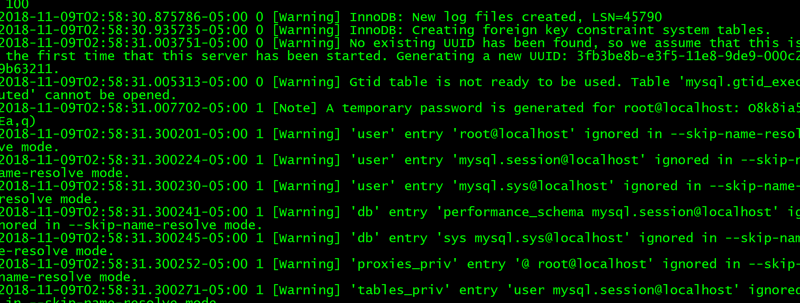

只要没有ERROR就可以。

12：启动每个实例

3306

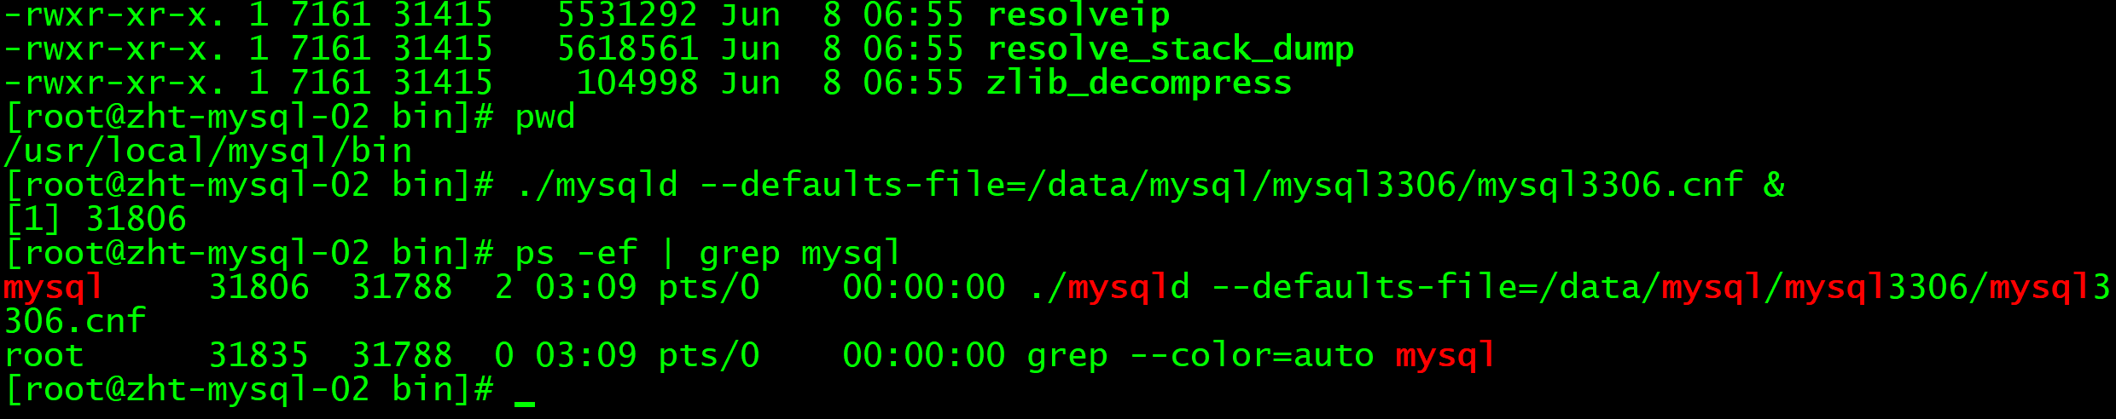

可以链接并修改密码

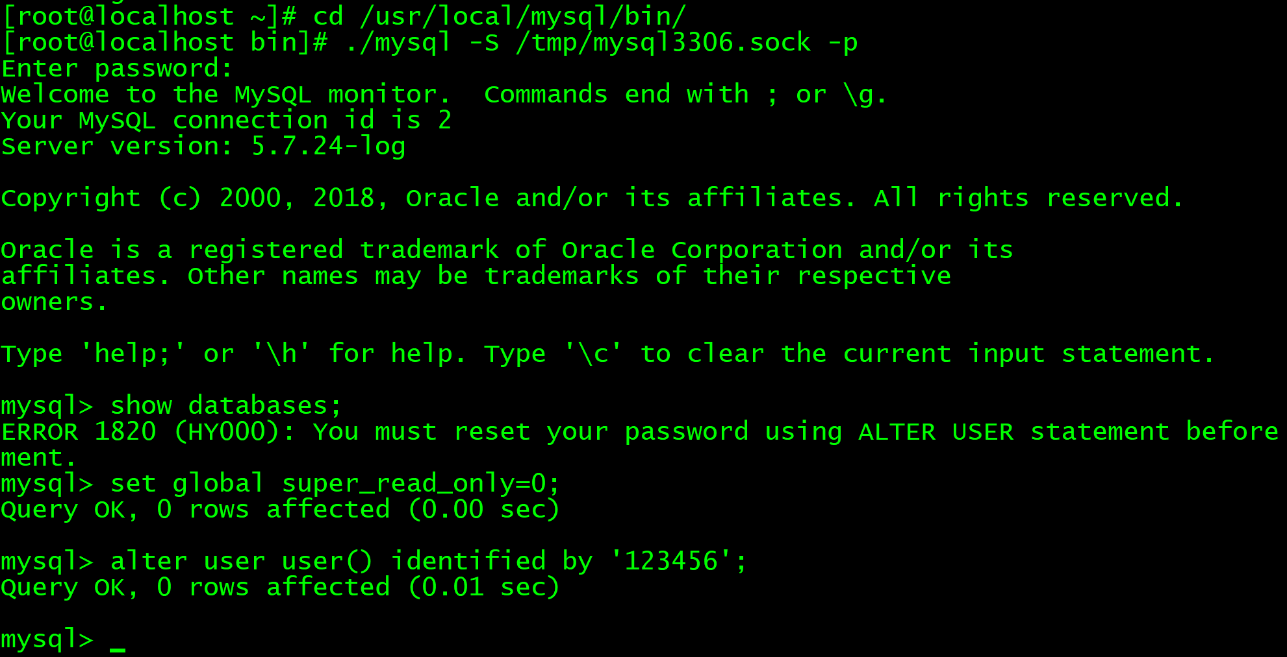

3307/8/9以此类推，启动即可。

这里出现了个问题，在启动3306后再启动7/8/9无法启动，查看错误日志。

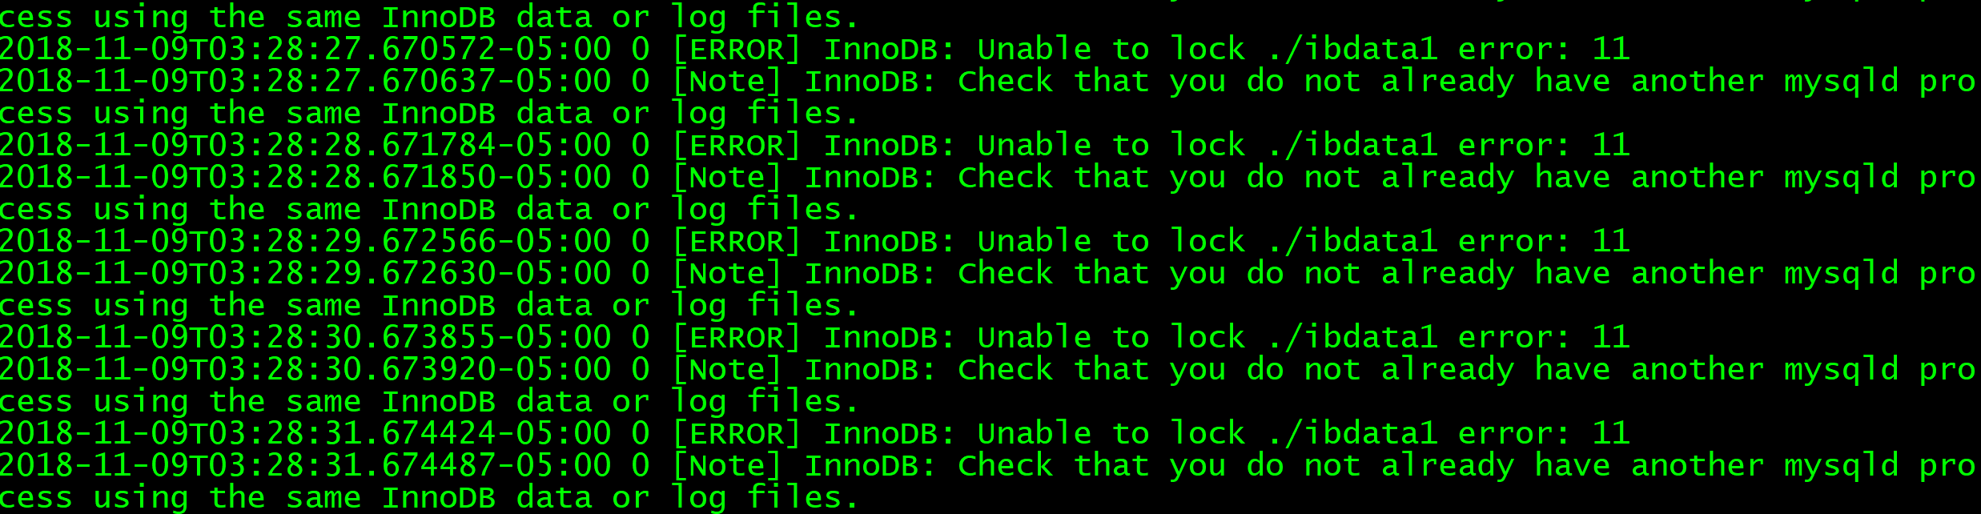

根据报错想到的解决方法：把配置文件里面的log,slowlog,general.log加上了端口号，清除上一次初始化(/data/mysql/mysql3306/7/8/9)残留信息。然后重新初始化，重新启动，链接，发现成功。

初始化及启动：

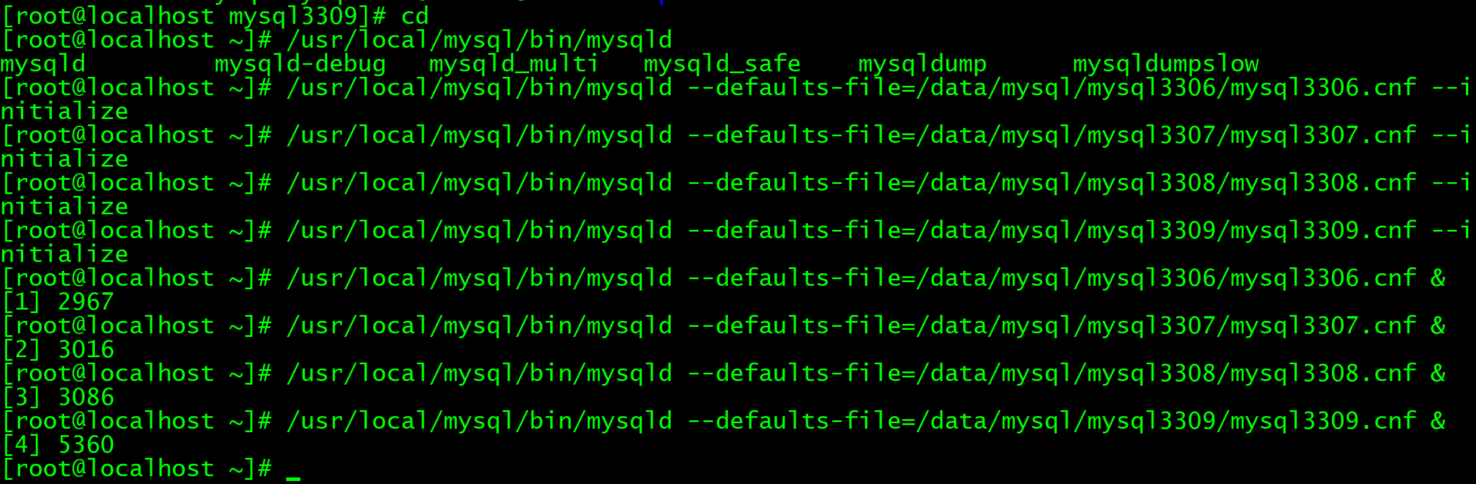

链接修改密码：

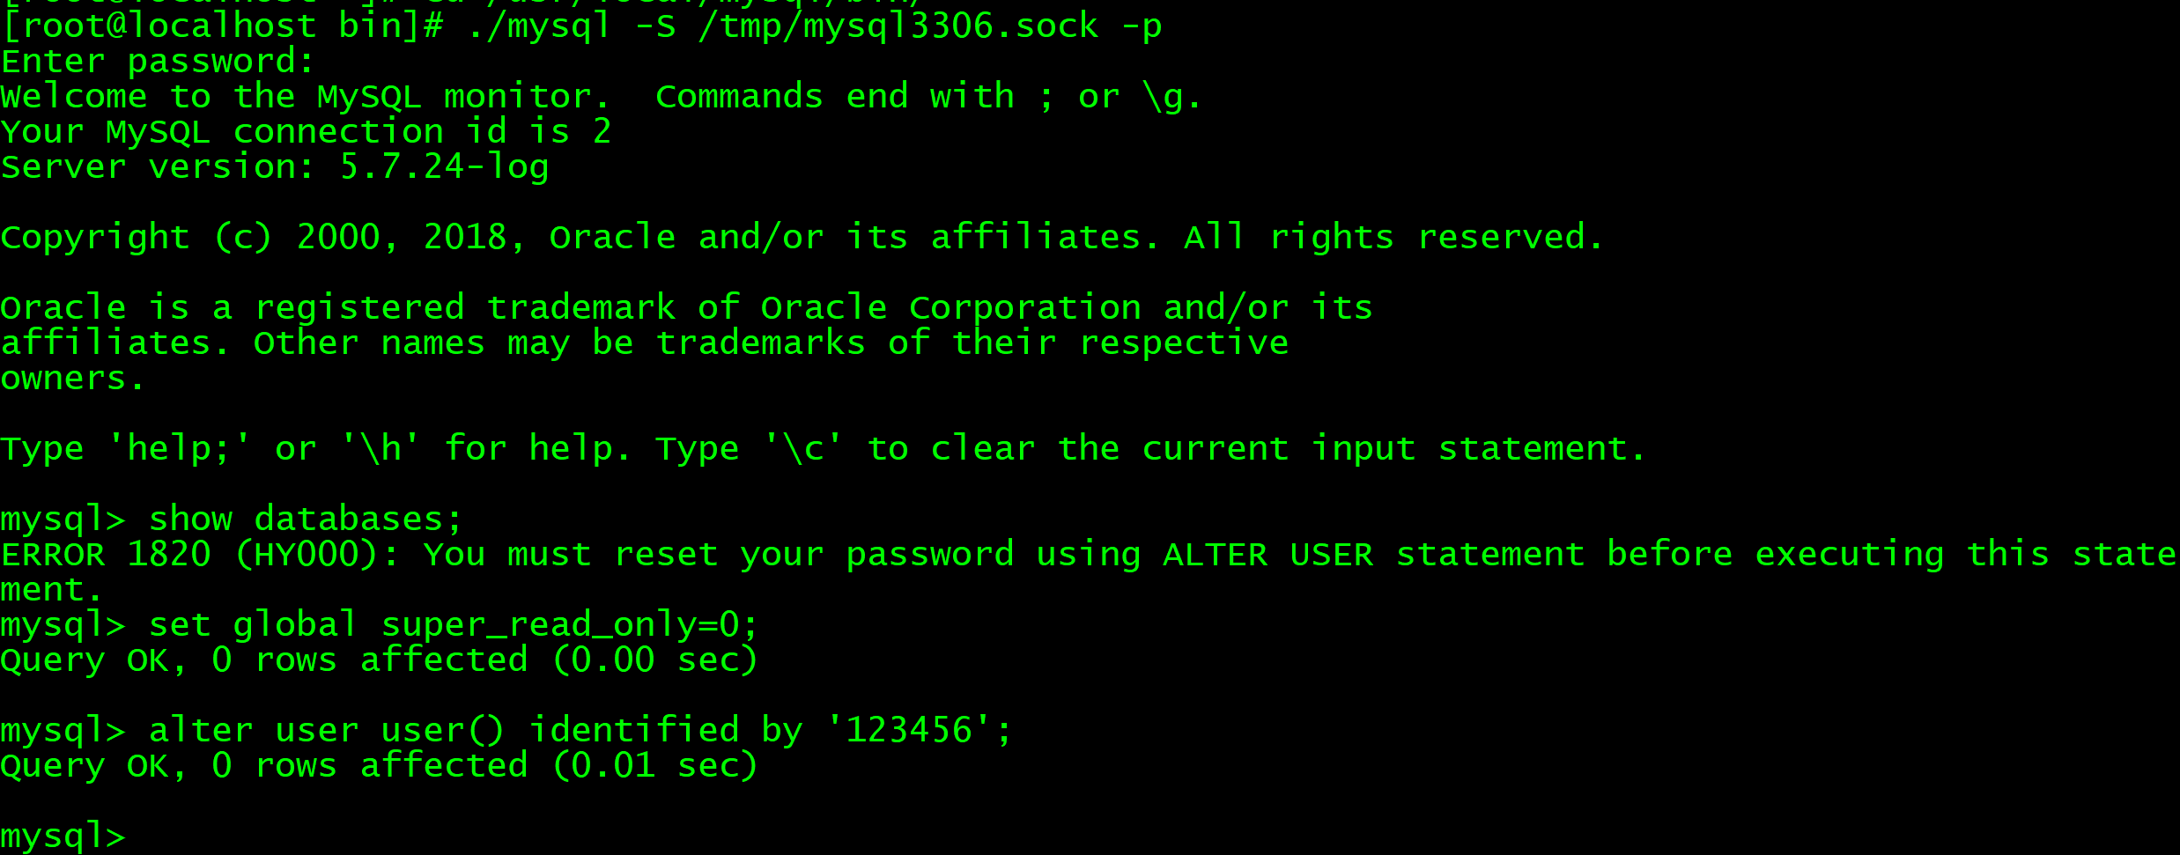

3307/8/9以此类推。

使用mysqld来启动：



启动后的效果，可以查看到具体的参数：

Server ; 
•ysql 
Server 
Server 
•ysql 
14245 
/usrnocol/•ysql/bi Start 
t i rmr•t 
PS -ef Igrep mysqld 
pts/ I 'bi rVsh 'us rnocalmsql/bin'mqtd_safe - -socket - 
15441 14245 e / 
--ptugin-dir4usr/IocaImsqWIib/pI'4in --user—ysql 
-bin . 
• — -pid- fi - 
1 e 21 : pt : W : rvsh 'us — _ 
——prt—3307 
-bin 
"sql 17371 16151 4 21:0 *sil - -&lt 
• bin • • _ 
——prt—3307 
17s2s 479 pts" g — 
22593 14379 e "sqld_safe 

关闭多实例：



另外关机，但是没有验证过：

/usr/local/mysql/bin/mysqladmin -u admin -p'\*\*\*\*\*' --port=3306 --socket=/tmp/mysql3306.sock shutdown

涉及到的问题：mysqld和mysql\_multi启动方式的区别？

下面是安装时使用的配置文件。

